**腹腔鏡膽囊切除手術**

**黃鈞偉 醫師 撰寫**

膽囊切除手術為一般外科最常見的手術之一，而近年來腹腔鏡（微創 minimally invasive）膽囊切除手術已成為主流，超過九成的膽囊切除手術都是以腹腔鏡手術完成，以下就腹腔鏡膽囊切除術做基本介紹。

1. **手術適應症**
2. 伴隨症狀的膽結石 (gallstones; cholecystolithiasis)

* **如何形成**

膽結石由膽固醇、鈣、膽色素等構成，可以分成膽固醇結石、色素結石（常見於溶血性疾病的病人、細菌感染及寄生蟲感染的病人）。

* **哪些人容易有膽結石**

西方人大於東方人，女性大於男性，年紀越長（40歲以上），懷孕，內分泌不平衡，糖尿病，代謝性疾病如膽固醇過高及肥胖病人；賀爾蒙藥物如避孕藥；迴腸疾病或是迴腸切除術後，溶血性貧血等較容易有膽結石。

* **症狀**

大部分有膽結石的患者都是沒有症狀的，往往是在健康檢查或是其他問題接受腹部超音波或是電腦斷層時才發現。  
而有症狀的病人最常見的即是膽絞痛(biliary colic)，疼痛主要是位於右上腹或是上腹，偶爾會延伸到背部（如右肩等），通常在飯後出現，特別是高脂肪食物後，會持續半小時至一小時後緩解；少數的病人則會有腹脹、噁心嘔吐等較無特異性的症狀產生。

* **飲食控制及藥物治療**  
  含單元或多元不飽和脂肪酸之食物、咖啡及植物性蛋白都有研究指出可以降低膽結石之生成。  
  肥胖病人適度的減重以及維持良好的運動習慣都可以降低膽結石的產生。  
  藥物如Ursodeoxycholic acid 對於快速減重的病人及胃繞道手術後的病人可以降低膽結石的產生。
* **併發症**  
  常見的膽結石合併症包括急性膽囊炎、總膽管結石合併急性膽管炎、膽結石性急性胰臟炎等，若膽結石病患有合併症的產生，需接受進一步治療包括手術、經皮穿肝膽囊引流術、逆行性膽胰攝影術等。
* **可否只拿膽結石不切除膽囊？**  
  若只切開膽囊取石而不切除的話，日後膽結石依舊會產生，故有症狀的膽結石仍建議手術切除膽囊。

1. 膽瘜肉 (gallbladder polyps)

* 膽瘜肉通常沒有症狀，是在接受腹部超音波檢查無意間發現，而膽瘜肉的惡性度與大小跟年紀有關，大於2公分之膽瘜肉幾乎都為惡性，而超過1公分之膽瘜肉則有惡性之可能，因此，超音波檢查若有發現膽瘜肉，超過1公分建議手術切除。

※術前超音波診斷為瘜肉而手術後發現為結石的機率不在少數，主要原因在於超音波下瘜肉和結石有類似的成像，即便是經驗豐富的醫師也無法百分之百進行區分！

1. 急性膽囊炎 (acute cholecystitis)

* 急性膽囊炎依照嚴重度可以分為輕度、中度、及重度。
* 重度包括合併心肝腎、呼吸或神經系統之異常。
* 中度則包括抽血白血球升高，發炎疼痛之症狀超過72小時，影像檢查有膿瘍產生等。
* 輕度則無上述等症狀。
* 一般輕度或是病患本身無其他疾病（心血管疾病等）、低麻醉風險等才適合立即接受腹腔鏡膽囊切除手術。

1. **哪些病患較不適合接受腹腔鏡膽囊切除手術或有較高的風險可能會在手術中改為傳統開腹手術？**
2. 嚴重度在中度、或重度之急性膽囊炎
3. 高麻醉風險之病人
4. 有出血傾向之病人
5. 上腹部手術病史且沾黏嚴重之病人
6. 合併總膽管結石之病人
7. 不適合氣腹之病人，如有心肺疾病之病人
8. **與傳統開腹膽囊切除手術的差別**
9. 手術傷口小（最大約兩公分）
10. 住院天數短
11. 可以早日恢復正常工作及日常活動
12. **術前準備**
13. 抽血檢查

* **血液檢查**，包括有無白血球升高、貧血、凝血功能或血小板異常等。
* **生化檢查**，包括肝腎功能、胰臟酵素及發炎指數等，若有黃疸或肝指數、胰臟酵素升高等情形則需進一步檢查。

1. 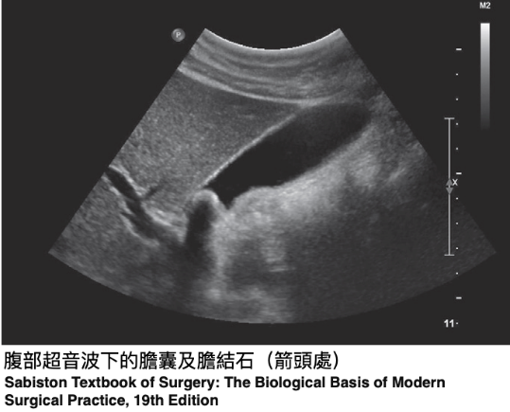胸部X光及靜態心電圖
2. 腹部超音波

* 可以檢查有無膽囊發炎甚至合併膿瘍情形，有無總膽管結石或是擴張，有無脂肪肝或是肝硬化、脾腫大、胰臟發炎等潛在性疾病。

1. 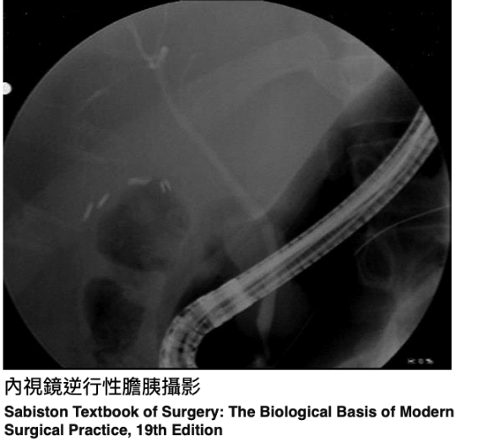內視鏡逆行性膽胰攝影術

* 若是病人有黃疸之情形或是腹部超音波顯示有總膽管擴張或是總膽管結石等情形，在接受膽囊切除術前可以先接受內視鏡逆行性膽胰攝影檢查，有發現總膽管結石可以先行膽管截石術，然後在24-48小時內接受膽囊切除手術。

1. 填寫同意書

* 詳閱手術同意書內容，包括適應症、併發症等並填寫完整。

1. 術前禁食

* 因麻醉需要，術前需禁食8小時，而通常為了配合手術，會讓病人在術前一晚12點後就禁食並視情況給予點滴輸液。

1. 預防性抗生素
2. **手術過程**
3. 氣腹

* 為了使腹腔內有空間進行手術，通常會在腹內灌入二氧化碳，常見的方法是在肚臍上劃一小傷口，利用導氣針或套筒灌入二氧化碳。

1. 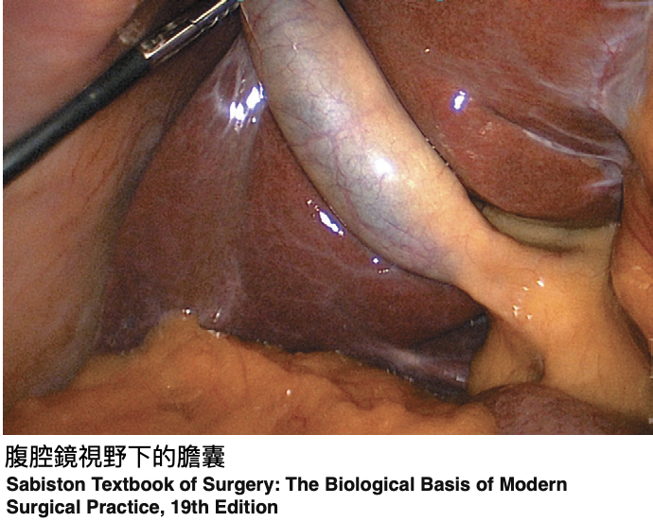放置套管(trocar)

* 為了伸入腹腔鏡器械，會在腹部劃三到四個小傷口並插入套管，讓器械可以進入腹腔操作，而隨著技術跟器械的進步，目前也有只用單一套管進行手術。

1. 檢視腹腔

* 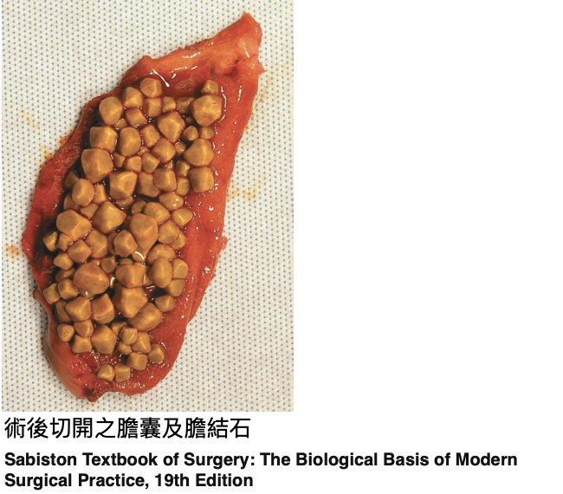以上步驟完成後，會先伸入腹腔鏡，檢視腹內有無沾黏，膽囊發炎之情形，以及有無其他器官之異常。
* 若發炎沾黏過於嚴重，無法辨別相關解剖構造或膽囊無法與其他器官剝離，則需考慮改為傳統開腹手術。

1. 膽囊切除
2. 視情況放置引流管
3. **術後照護**
4. 傷口照護

* 術後傷口會以紗布覆蓋，若有滲濕則需更換紗布。
* 術後傷口若以人工敷料覆蓋，則依照敷料仿單或醫師指示按時更換敷料。
* 需注意傷口有無紅、腫、熱、痛甚至化膿等情形。
* 若為需要拆線之傷口，則在術後一週左右回門診拆線
* 若有引流管，則需紀錄引流管的量及顏色，避免拉扯且引流袋需低於傷口，當顏色變清且量減少後經醫師評估後可移除，移除引流管之傷口會在移除後一兩天密合，無需擔心。

1. 飲食調整

* 當麻醉恢復後即可適當飲水，沒有不適的話可以正常飲食。
* 避免高油脂高膽固醇食物，且避免易產氣之食物（如肥豬肉、油炸類、包心菜、洋蔥、花椰菜、黃豆類、地瓜等）
* 少數病人在術後會容易有腹瀉之情形，通常是因為本身對油脂代謝的功能尚未完全恢復，會隨著時間慢慢改善。

1. 活動

* 術後當天即可下床活動。
* 術後四到六週需避免劇烈運動及提重物等。

1. 出院

* 術後若無其他併發症且恢復良好可於術後24-48小時出院。
* 若出院有引流管，需每日紀錄引流量與顏色，並於回診時提供給醫師參考。

1. 提早回診：若有以下情形需立即回診或至急診。

* **發燒**，即使服用退燒藥也無法改善。
* **黃疸**：眼白呈黃色、茶色尿、灰白色糞便、皮膚搔癢。
* **噁心嘔吐**
* **腹痛**
* **引流管**引流出紅色血水、混濁液、臭味、滑脫。
* **傷口**紅、腫、熱、痛、甚至化膿。

1. 常見併發症
2. 術中併發症

* **出血**
* **腸胃道損傷**
* **膽道損傷**
* 若有上述情形，則需視情況改成傳統開腹手術進行止血及修補。

1. 術後併發症

* **腹脹、肩膀酸痛**  
  上述情形通常是因為術中氣腹造成，會在術後逐漸恢復。
* **出血**：視情況安排檢查，若有需要則需二次手術
* **黃疸**：  
  常見原因包括殘存之總膽管結石及術中膽道損傷，可以安排內視鏡逆行性膽胰攝影術檢查，移除殘存之總膽管結石，而膽道損傷則可依檢查結果放置支架或是考慮二次手術。
* 此資料僅供參考，關於病情實際狀況，請與醫師討論
* 若有任何疑問，請洽
* 新北市立土城醫院 (02)2263-0588
* 我們將竭誠為您服務！ 新北市立土城醫院關心您!